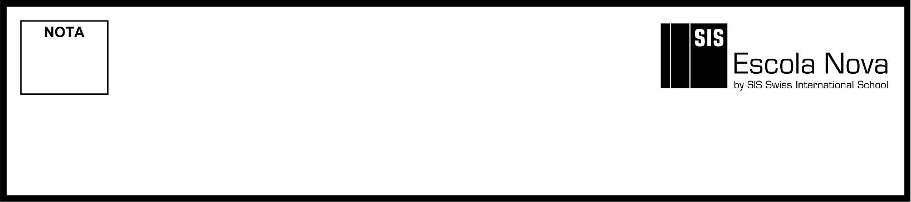

3ª série do Ensino Médio

Nome:___________________________________________________________ Nº:________ Turma:________

Prof.: Emanuel Jaconiano | PROVA DE MATEMÁTICA II – 1º Trimestre | Data: ____/____/____

(valor:10,0)
Instruções:
- Leia a avaliação com cuidado e atenção.
- Use caneta azul ou preta e não use corretivo.
- Questões objetivas ou de múltipla escolha rasuradas serão invalidadas.
- Ao terminar, releia sua avaliação com atenção, verifique se preencheu o cabeçalho e se respondeu todas as questões.
- Não é permitido o uso de calculadora sem autorização prévia do professor.

QUESTÃO 1 – (1,0 ponto)

Numa aplicação financeira, chama-se montante em certa data à soma da quantia aplicada com os juros acumulados até aquela data. Suponha uma aplicação de R$50.000,00 a juros compostos, à taxa de 3% ao mês. Calcule os juros acumulados ao completar 10 meses de aplicação são: (Dado: 1,03¹⁰ = 1,3439).

QUESTÃO 2 – (1,0 ponto)

Seja ABC um triângulo tal que 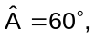 conforme a figura. Assim, determine FD.

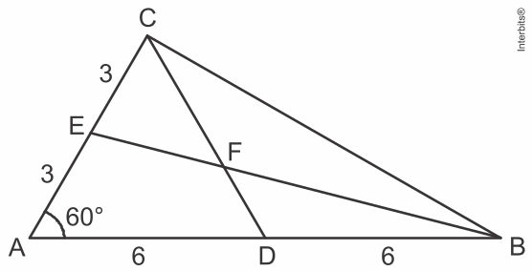

QUESTÃO 3 – (1,0 ponto)

Sabendo que o quadrilátero é um trapézio e MQ=42 m e NP=112 m, calcule a sua base média e a mediana de Euler.

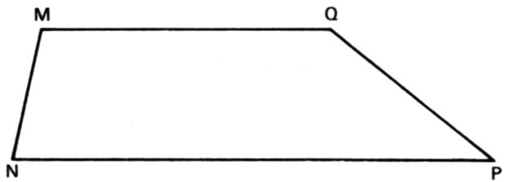

QUESTÃO 4 – (1,0 ponto)

Uma ferramenta utilizada na construção de uma rampa é composta pela seguinte estrutura:
• duas varas de madeira, correspondentes aos segmentos AE e AD, que possuem comprimentos diferentes e formam o ângulo DÂE igual a 45º;
• uma travessa, correspondente ao segmento BC, que une as duas varas e possui uma marca em seu ponto médio M;
• um fio fixado no vértice A e amarrado a uma pedra P na outra extremidade;
• nesse conjunto, os segmentos AB e AC são congruentes.

Observe o esquema que representa essa estrutura:

Quando o fio passa pelo ponto M, a travessa BC fica na posição horizontal. Com isso, obtém-se, na reta que liga os pontos D e E, a inclinação a desejada.
Calcule α, supondo que o ângulo AÊD mede 85º.
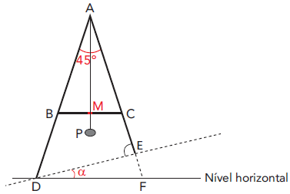

QUESTÃO 5 – (2,0 pontos)

De um retângulo de 18 cm de largura e 48 cm de comprimento foram retirados dois quadrados de lados iguais a 7 cm, como mostra a figura. Calcule o seu perímetro.
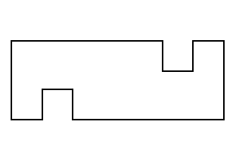

QUESTÃO 6 – (2,0 pontos)

a) Calcule x na figura abaixo.
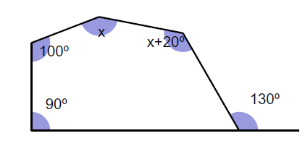

b) O número de lados de um polígono é a terça parte do número de diagonais. Calcule o número de lados do polígono.

QUESTÃO 7 – (2,0 pontos)

  - Calcule a distância entre do circuncentro ao baricentro de um triângulo retângulo de hipotenusa 42 cm.

  - Considerando dois lados de um triângulo medindo 24 cm e 18 cm, determine o conjunto de números inteiros possíveis a ser medida do terceiro lado.

